別記様式第３号の２（要領第３－２－（２），６－４－（２）関係）

生 産 ほ 場 位 置 図

生産者 | 仙台 太郎 |  | 作物名 | キャベツ | 認証区分番号 | ③
ほ場所在地 |  | 仙台市新二番江223 .. 他
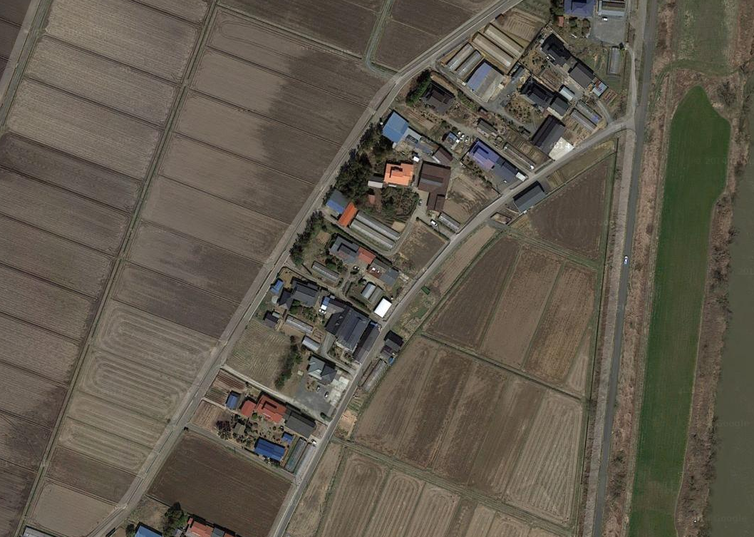
コマツナ
5a
１
１

（注１）二筆以上のほ場の場合には，地図中にほ場番号を記入すること。
（注２）当該ほ場が他のほ場から影響を受けない状況が分かるように，詳細に記入すること。
（注３）看板の設置予定場所についても記入すること。
（注４）住宅地図等の写しを添付することで代替してもよい。

